Citat och bilder

Jag har valt två citat ur boken Jag är Malala av Malala Yousafzai, beskrivit var i boken de finns och varför bilderna passar till citaten.

Citat 1
“Ett barn, en lärare, en bok och en penna kan förändra världen.” - Malala Yousafzai
Detta citat kommer från boken ”Jag är Malala”, när Malala talar i FN (Förenta Nationerna) efter att hon har blivit skjuten i huvudet av talibanerna på bussen. Hon vill visa att utbildning är det starkaste vapnet mot våld och fattigdom. Orden betyder att alla kan göra skillnad, även för ett enda barn, om man får möjlighet att lära sig.
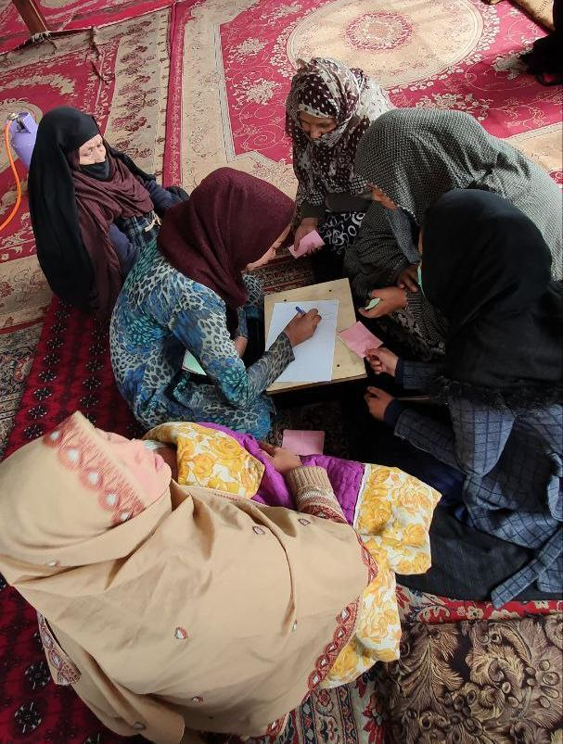
Bild 1

Jag har valt en bild på en skola med en flicka som håller en penna och papper i sina händer och lär andra kvinnor. Det passar bra till citatet, eftersom citatet handlar om hur viktigt det är med kunskap och utbildning.
Jag valde det här citatet för att det är hoppfullt och inspirerande. Det visar Malalas budskap att utbildning kan förändra världen och skapa fred. Jag tycker att det ger kraft och glädje.

Citat 2
"Vi inser vikten av våra röster först när vi tystas.” -Malala Yousafzai
Detta citat kommer från den del av boken där Malala berättar om hur talibanerna försökte stoppa flickor från att tala och gå i skolan. Hon säger det för att visa att man ofta inte inser värdet av friheten och rätten att prata förrän man förlorar den.
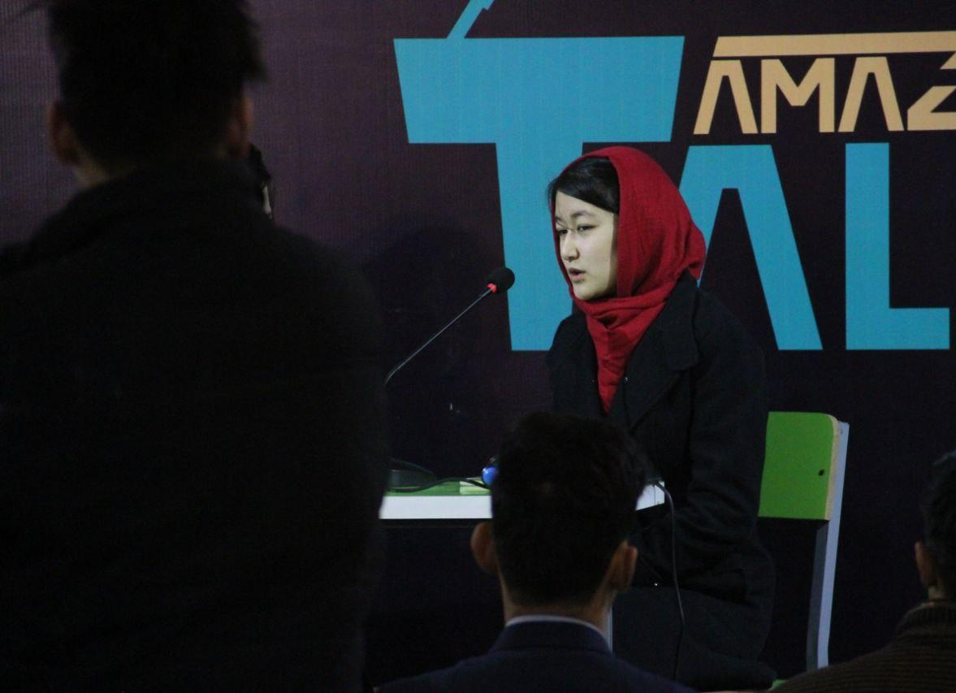
Bild 2

Jag har valt en bild på en flicka som står vid en mikrofon och håller ett tal. Den passar bra till citatet eftersom citatet handlar om modet att tala, även när man riskerar sitt liv.
Jag valde det här citatet för att visa Malalas styrka. Hon blev skjuten för att hon vågade prata, men hon fortsatte ändå. Det påminner mig om att ord och röster kan vara mycket starkare än våld.

Av Mohammad Hussain Naderi
20251107

